**高中女生的短褲戰爭，戳破校方不知在幹嘛的窘境**

2015-10-12 12:12:42 周偉航

http://opinion.udn.com/opinion/story/6085/1243520

[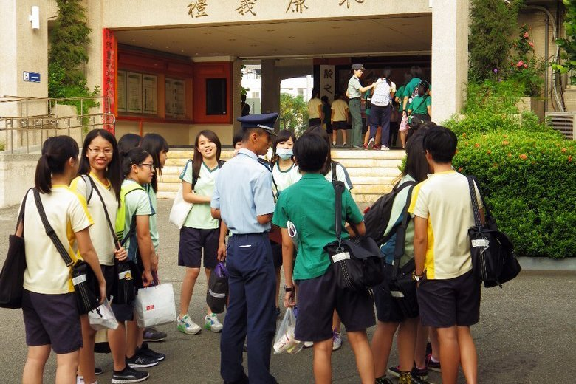](http://pgw.udn.com.tw/gw/photo.php?u=http://uc.udn.com.tw/photo/2015/10/12/99/1400550.jpg&x=0&y=0&sw=0&sh=0&sl=W&fw=1050)

圖／讀者提供

台中女中日前發生一系列的學生抗爭事件，主題是「爭取穿學校運動短褲出入校門」的權益。學生曾循正常管道爭取，但校方不理會，接下來就是集體公開脫裙抗議，甚至演變成為刻意穿短褲進校門，並主動讓校方記點的難堪場面。

雖然校方表示將開會討論此案，並參考學生意見作出決議，但這起事件牽涉到一個更深刻的問題，就是教育者「不知道自己在幹嘛」，失去了目的性，成為只重視手段的迷信式義務論者。

台灣在這三十年來經歷了全面的教改，當然也涉及了服儀的部份。到目前為止，雖然多數中學都還維持著制服傳統，但已讓學生有更多的自主權，像是可以自行決定穿傳統制服或校定體育服。目前多數國中更是乾脆讓學生全穿著體育服上下學。

多數高中仍堅持進出校門需著傳統制服，並且為這種堅持想出許多理由，像是「端莊」「整齊」「方便管理」「傳統榮譽」等等。但這些理由都是充滿歧義的虛詞，甚至只要上頭大官一句話，「不入流」也可以一秒變「端莊」。

本次事件主角的台中女中，其綠襯衫制服與北一女中類似，但其襯衫下擺在原始設計中即不需紮進褲裙之內，這是和北一女最主要的差別。因此其之「端莊」，在北一女的標準之下，或許就是「不端莊」囉？

的確很多人認為制服不紮進去是不夠端莊的，甚至還可能帶有幾分情色的想像，但現在北一女似乎也不管襯衫紮不紮了。

而講「整齊」「方便管理」，不論是褲或是裙，都還在單一識別系統內，硬要講不整齊，那學生也有胖瘦，這種視覺差異性更大，要不要統一呢？

至於「傳統榮譽」，那更妙了。為何展現傳統榮譽是在進出校門的時候？其他時候都不用，就只有進出校門時要？要給路人看？給誰看？看了之後有差嗎？

堅持「穿制服出入校門」的理由都相當古怪，沒有倫理學上的普遍性，比較像是「信仰」而非「知識」。那為什麼會有這些信仰？

服裝是一種符號，是許多文化資訊的載體，我們可以透過服裝辨認一個人的身份、角色，並瞭解他想傳達的意思。「制服」又是服裝中具有穩定形式者，像是種標準語言，多數人可以快速解讀其整體意涵。

一個符號通常會有兩種意義，第一種是直述義，第二種是延伸義。中學制服的直述義，基本上就是「某個學校的學生」，延伸義呢，就千奇百怪了。

像是我們看到建中制服、北一女制服，會知道其下蘊藏的諸多延伸意涵，像是「成績好」「第一志願」「聰明」「人生勝利組（？）」等等。有些學校的制服可能是「大哥大」「不好惹」。

因此，當校方想要將制服的延伸義固定在「端莊」「整齊」「方便管理」「傳統榮譽」上時，就不容易成功，因為延伸義的定義權是在於社會大眾手中。學生也可參上一腳，中女中的同學們就想把運動短褲加上「自由」這樣的延伸義。

別忘了，校方規定的運動短褲，原本也有「限制」的意味，於此卻被學生玩弄而出現反義。

直到現在，校方還誤認自己享有對制服的完整定義權，講了一堆理由想證明自身的權威性，甚至還有「某校開放穿短褲出入校門後指考成績變差」這種神學說法。這些理由都通不過基本的批判思考檢驗。

那中女中校方到底該怎麼辦？

是否開放穿運動短褲出入校門，是種公共政策，而思考公共政策可以有兩種切入點，第一是看可量化的實效，其次是分辨不可量化的價值。

首先是量化部份。讓中女中學生穿短褲上下課，到底會引起什麼正反後果？能將這些可能性都一一列出，分別評估，加總計算嗎？

像有人主張穿短褲可以增加上下學的便利性。那很簡單，就實驗看看，找一百個學生實測，統計一下平均耗時，甚至是「耗能」「耗財」的差異。

也有人主張穿短褲上下學可能增加受性侵或性騷擾的比例，這或許在倫理上不太能進行實驗，但也可參考其他開放穿短褲學校的相關數據。高中樣本不夠，就往國中去找。

最後再把各種數據加起來，或排列出來比較參考。有了夠多科學結論，不就能推導在量化角度上的應不應為？

這些校方主管都讀過大學，甚至是碩博士，這種基本的科學腦也沒有嗎？什麼研究都不做，就直接推論穿短褲會有「你相信」的結果，大學是讀到哪裡去？

再來是不可量化的價值部份。許多人對制服有種懷舊情感，也有人對整齊一致的生活有難以言喻的嚮往；相對來說，也有人認為多元才能創造出較高的美感價值，而便利遠比愚蠢的齊一性來得「道德正確」。

這類價值衝突一時間難分高下，但可透過許多方式來讓不同立場的人進行溝通，並找到共識。

你可以辦辯論比賽，讓正反意見的學生各陳已見，也可以讓持不同態度的老師、校友以文字方式進行公開論爭，並把結果都放上網。一方面這可讓同學和社會大眾接觸兩造完整資訊，以作出適切判斷，另一方面，這也會是個公民教育過程，讓高中生能接觸並參與公共政策。

沒有溝通，那在「不可量化」的價值領域就不會產生具有說服力的共識。

回歸問題原點，讓事件急轉之下，越來越難看的關鍵，是中女中校方想堅持一些「手段」（像是不開放穿短褲入校），來突顯自身的權威與價值，以免讓學生太容易「得逞」，就會被步步進逼。

但如果找不出「禁穿運動短褲入校」的「目的性」，就代表這個「手段」已經成為一種失去道德根基的「禁忌」：所有人都言之鑿鑿的說違反這條禁忌很不好，卻說不出為何穿短褲入校不好，也講不出穿裙子入校能替社群帶來的正面助益。

這是種迷信式的義務論，拼了老命的堅持自己也不懂的東西，以為這樣就可以上天堂。但教育者不該是原始民族的薩滿、祭司，他不是來學校「傳教」的，而是來傳遞知識，並協助學生發展人格。

一直堅持「穿短褲進校門不好」，卻拿不出什麼具體立論支持，就像認為「拜拜的雞一定要又油又黃，不然會帶來災禍」的長輩一樣，自以為參透了什麼天地之間的大道理，其實在晚輩眼中，只有被時代拋棄的可憐而已。

請講道理，做實事。國家花那麼多錢聘你，不是讓你到學校講校園鬼話的。